Шаг 1. Создаем новую виртуальную машину

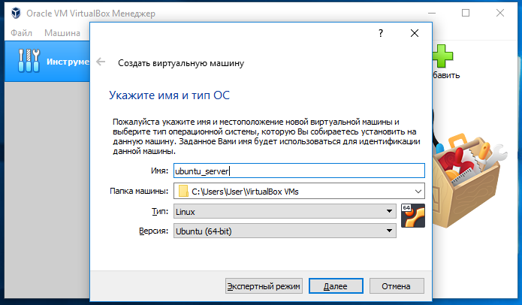

Шаг 2. Выбираем объем оперативной памяти

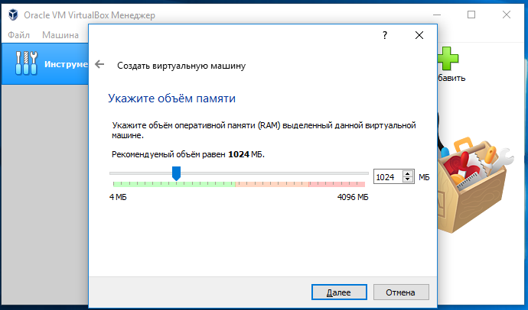

Шаг 3. Создаем новый виртуальный жесткий диск

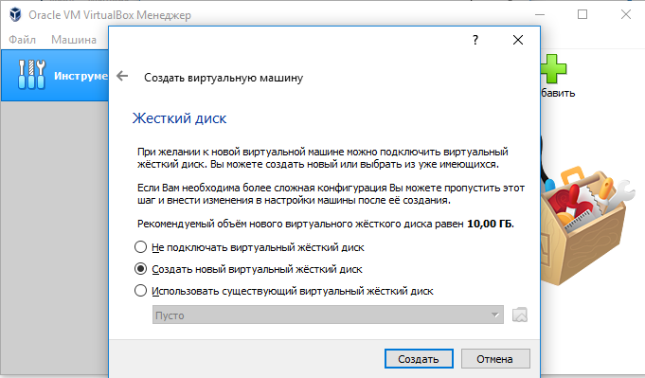

Шаг 4. Создаем новый виртуальный жесткий диск

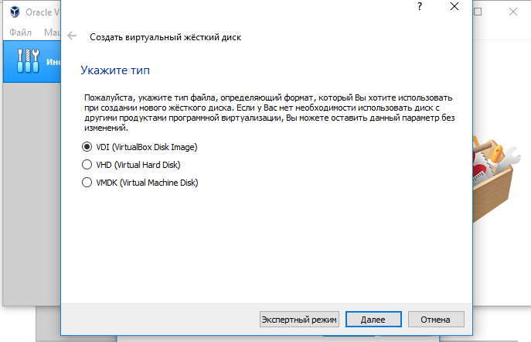

Шаг 5. Указываем формат хранения

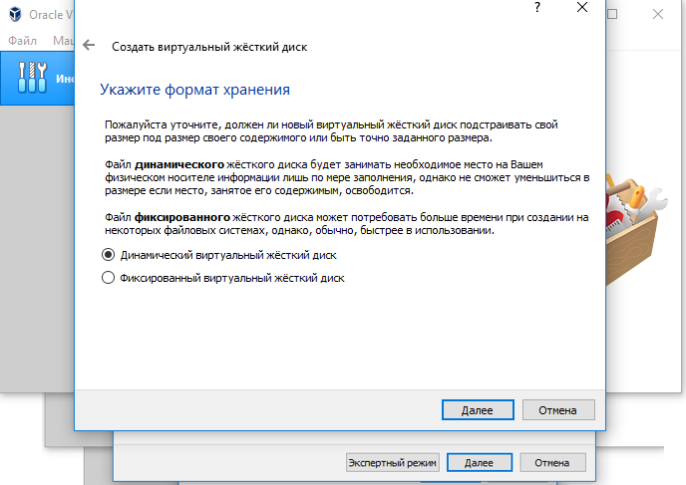

Шаг 6. Указываем размер жесткого диска

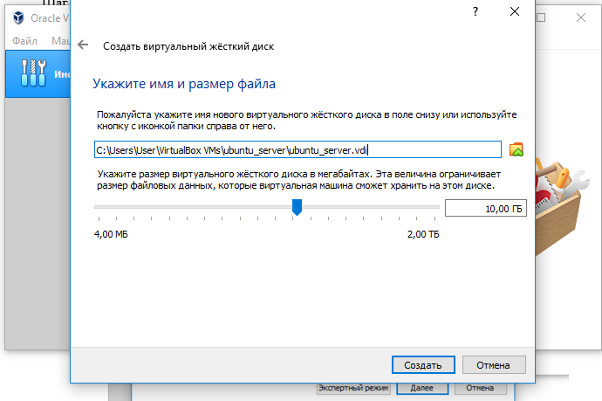

Шаг 7. Настраиваем сеть

В настройках сети выбираем тип подключения «сетевой мост»

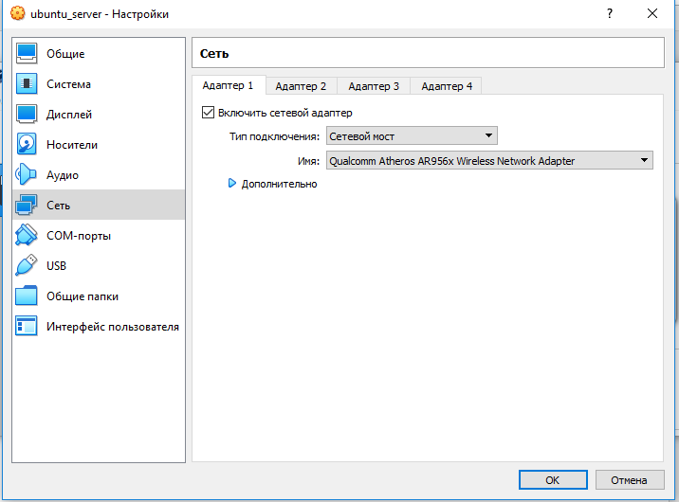

Шаг 8. Выбираем виртуальный оптический диск для установки операционной системы

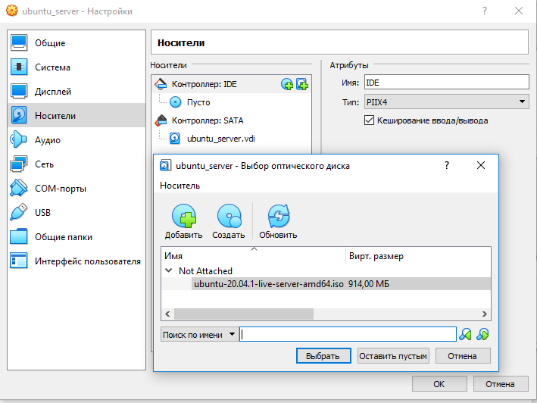

Шаг 9. Идет установка

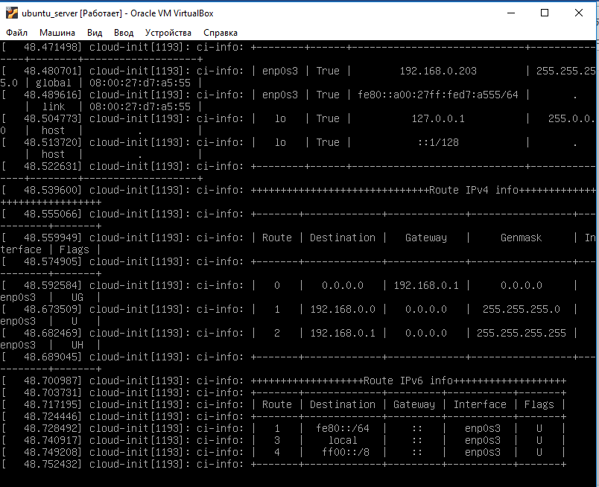

Шаг 10. Выбор языка

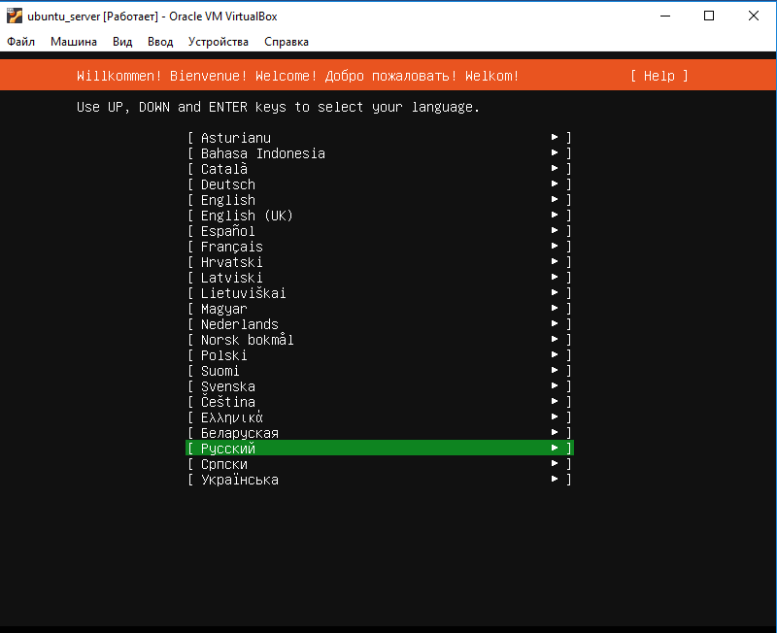

Шаг 11. Выбираем русскую раскладку клавиатуры

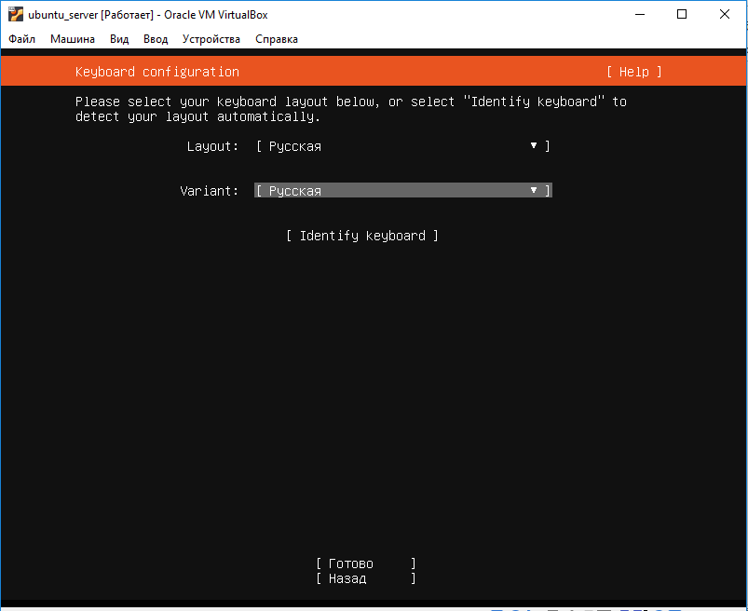

Шаг 12. Сетевые подключения

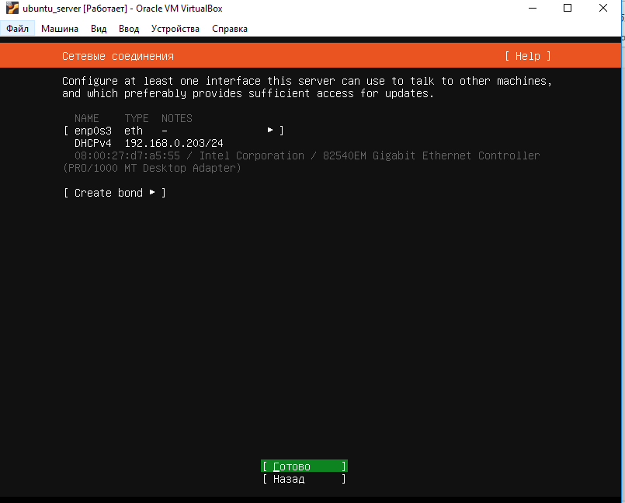

Шаг 13. Прокси пропускаем

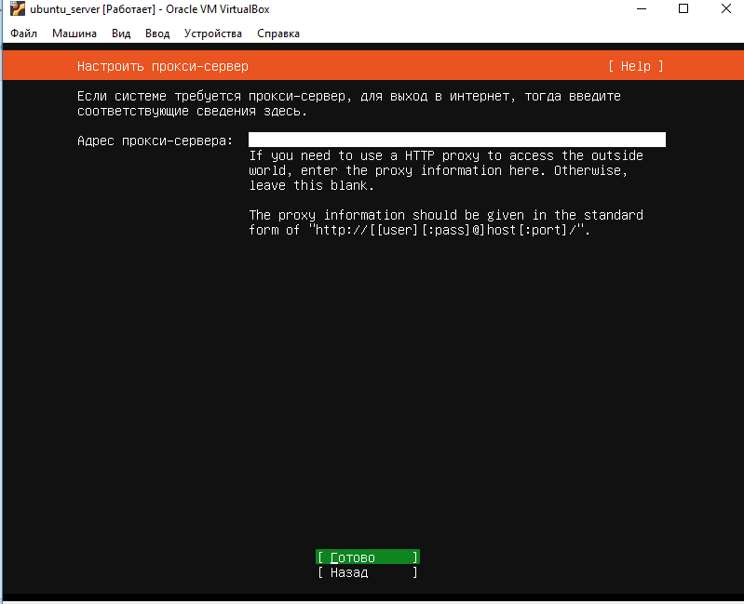

Шаг 14. Оставляем зеркало

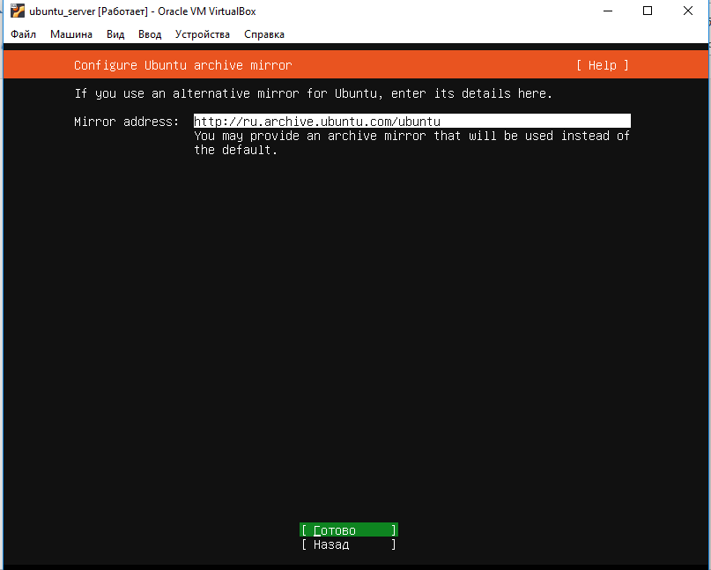

Шаг 15. Выбираем пользовательскую разбивку жесткого диска

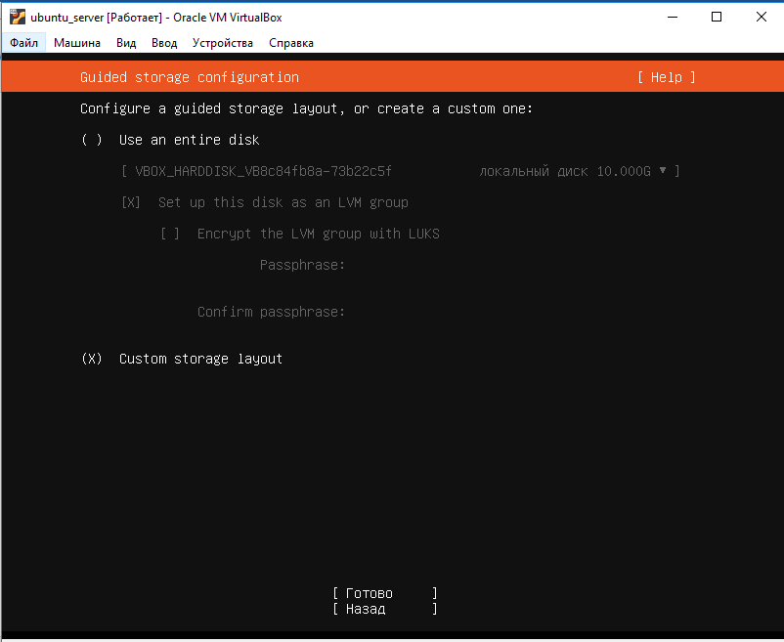

Разметка диска

Если Ubuntu ставим рядом с Windows, то:

sda1 – основной (windows Диск С)

sda 2 – основной (windows Диск D)

sda 3 - расширенный

* sda 5 – логический (Ubuntu /)
* sda 6 – логический (Ubuntu swap)
* sda 7- логический (Ubuntu home)

Если Ubuntu ставим на виртуальную машину, то:

sda1 – расширенный

* sda 2 – логический (Ubuntu /)
* sda 3 – логический (Ubuntu swap)
* sda 4 – логический (Ubuntu home)

/ - системный раздел

swap – раздел подкачки

home – раздел для пользовательских файлов

Шаг 16. Разбиваем жесткий диск

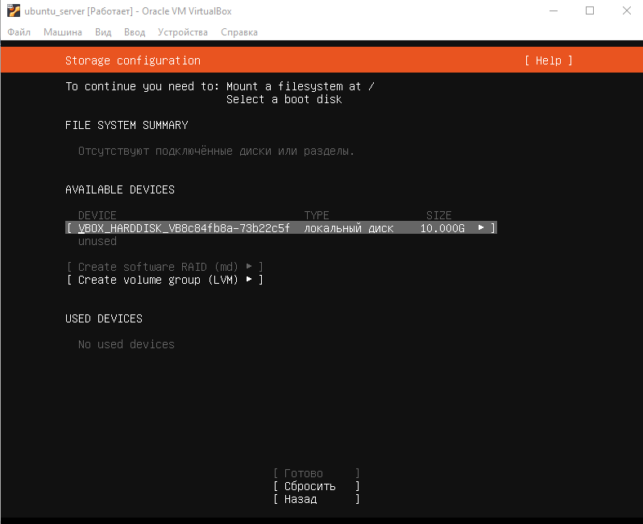

Под корень 4Гб

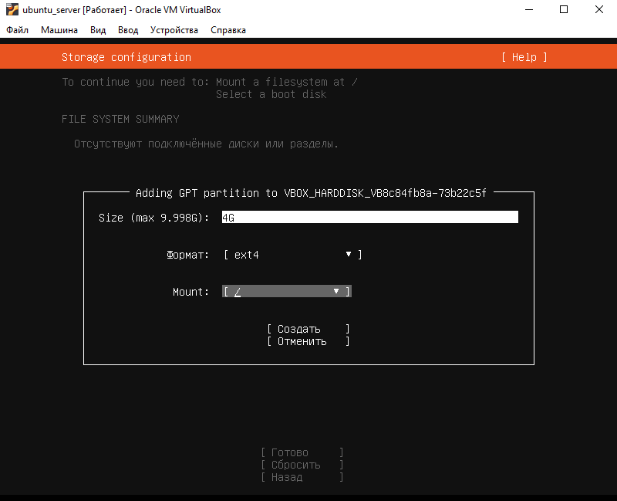

Под подкачку 1Гб

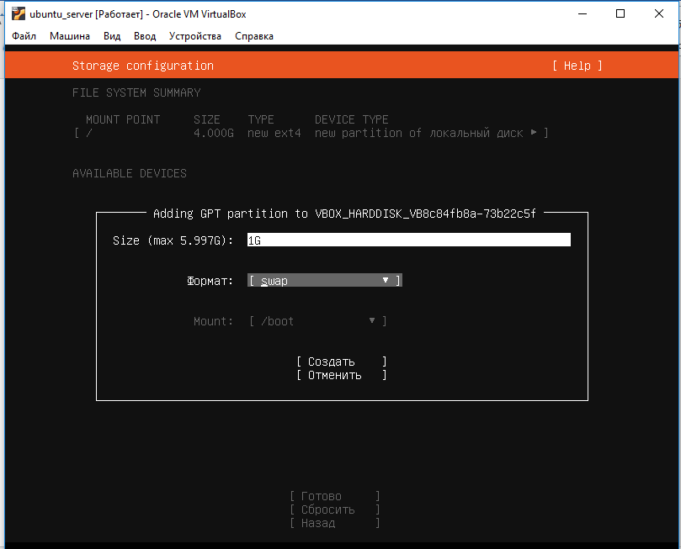

И под раздел home оставшиеся 4.997 Гб

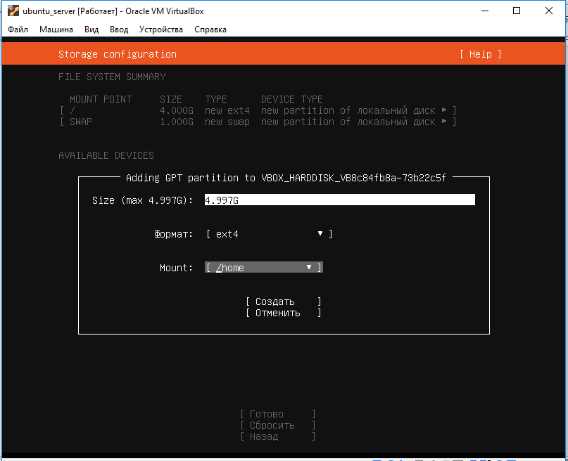

Разбили диск

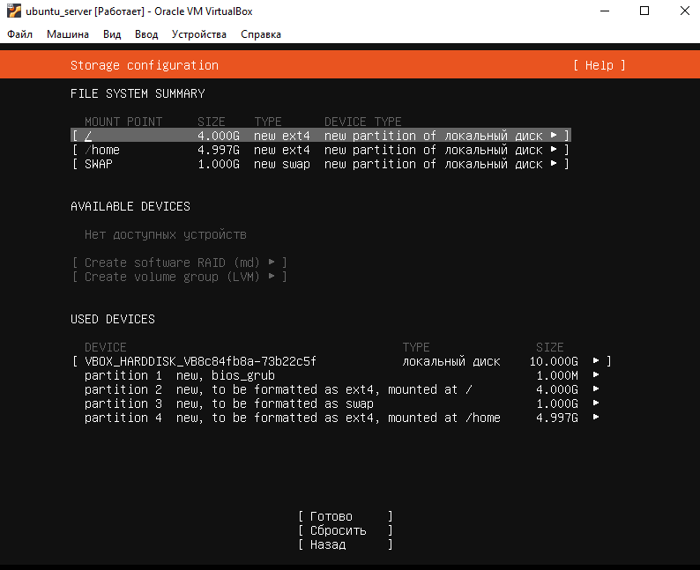

Шаг 17. Задаем логин administrator и пароль admin

Шаг 18. Началась установка системы

